國民健康署辦理

「個人化的運動計畫研討工作坊」活動計畫書

1. 活動主旨

身體活動不足為非傳染病4大危險因子，促進全民身體活動，為國民健康署推動健康促進工作之重要議題，為營造動態生活環境，提供各場域及衛生人員必要推動資源，以規劃及辦理促進國人身體活動之工作，本署106年委託中山醫學大學辦理「身體活動資源整合中心推動計畫(PARCT)」進行我國現有相關資源盤點，並經專家審及共識查後，將通過審查之資料分為「找知識」、「找人力」、「找場地」、「找教材」、「找範例」、「國外資源」及「可參考文獻」，製成資源地圖，並完成8種使用者工具包(https://sites.google.com/view/parct2017)，本(107)年持續蒐集國內外相關資源，逐步建立縣市及相關專業人員支持及輔導網絡，以促進全民健康。

本計畫業於7月份辦理完成第1梯次「營造動態環境工作坊」，另規劃「個人化的運動處方」工作坊，身體活動的建議可以也應該是因人而異，推動身體活動時，若能了解參與民眾之身體狀況，提供個別化的身體活動與運動建議，當更能夠提高民眾的運動意願及運動效果。「身體活動資源整合中心 (PARCT)」已蒐集多項可作為身體活動建議之評估工具，本次工作坊將介紹「個人化運動處方之意義、簡易操作之工具、及操作方式」，讓推動者知道運動計畫有哪些元素，工具如何操作，加上實際演練，期能讓參與本工作坊之身體活動實務工作者有信心也能夠於實務工作中提供個人的運動建議。

爰此辦理本系列工作坊，期藉此提升推動身體活動之推動者服務透過工作坊之觀摩與交流能應用於自身推動的場域，以提昇推動的自我效能。

1. **工作坊內容**

**「個人化的運動計畫」工作坊**

1.參與對象：衛生局所、社區健康營造單位、學校、醫院及職場推動者

2.參與人數：預計80~100人

3.內容：如何針對個人提供身體活動建議或訂定運動計畫

4.地點：中山醫學大學附設醫院行政大樓12樓國際會議廳

5.時間：9月21日(星期五) 上午十點至下午四點

|  |  |  |
| --- | --- | --- |
| 時間 | 議程內容 | 主持人/講者 |
| 10:00~10:30 | 報到及前測 | |
| 10:30~10:40 | 長官致詞與開場 | 國民健康署長官  身體活動整合資源中心計畫主持人-陸玓玲副教授 |
| 10:40~12:00 | 個人化的運動建議及計畫 | 羅凱暘副教授  曾國維教授 |
| 12:00~13:00 | 午餐時間 | |
| 13:00~13:30 | 實務操作演練1 | 曾國維教授  羅凱暘副教授 |
| 13:30~15:00 | 實務操作演練2 | 曾國維教授  羅凱暘副教授 |
| 15:00~15:10 | 茶敘 | |
| 15:10~15:50 | 綜合討論 | 曾國維教授  羅凱暘副教授 |
| 15:50~16:00 | 後測及滿意度調查 | |
| 16:00 | 賦歸 | |

**「個人化的運動計畫」工作坊活動報名表**

|  |  |  |  |
| --- | --- | --- | --- |
| 姓名 |  | 性別 | □ 男 □ 女 |
| 身分證字號  (為利登入教育訓練時數作業請填寫本欄) |  | 生日  (為利登入教育訓練時數作業請填寫本欄) | 西元 年 月 日 |
| 服務單位 |  | | |
| 縣市別 |  | | |
| 職稱 |  | | |
| 聯絡電話 | (市話)  (手機) | 電子信箱 |  |
| 餐飲調查 | □ 葷食 □ 素食 (蛋奶素/全素) □ 不用餐 | | |
| 備註 |  | | |

註1：為響應環保，請參加人員自行攜帶環保杯。

註2：本活動採線上報名，完成線上報名者，最遲於活動前3天會收到電子郵件回信確認報名成功。

註3:全程參與本活動之地方政府行政人員，於活動結束後，依參與課程時數核發公務人員終身學習時數。

註4：活動聯絡人：身體活動資源整合中心蔡小姐、許小姐、簡小姐

聯絡電話：(04) 2471-8912；電子郵件：parct2017@gmail.com。

**※線上報名網址：** <https://goo.gl/mCy25G> 

**中山醫學大學附設醫院行政大樓12樓國際會議廳(台中市南區建國北路一段110號）**

**停車位數量有限，建議搭乘大眾交通運輸工具!**

* Ｐ為汽車停車場，數字為汽車停車位數量。
* 中山附醫周邊機車停車格自105/7/1由台中市政府納入停車收費管理，收費時間:每日8時至18時，收費費率:每日每次20元

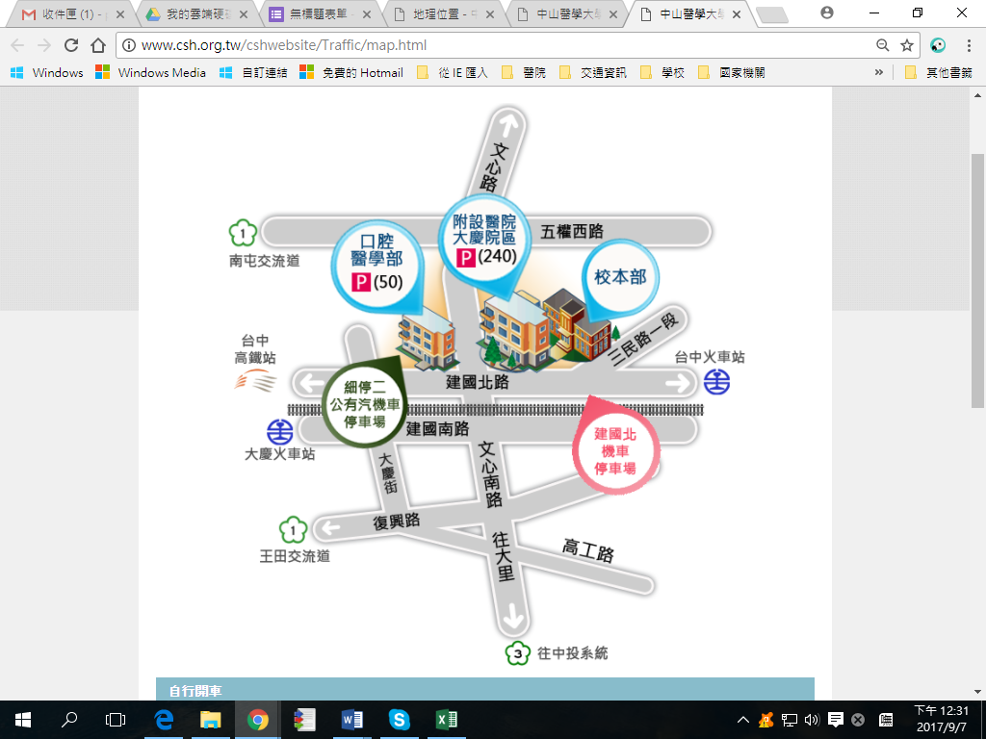

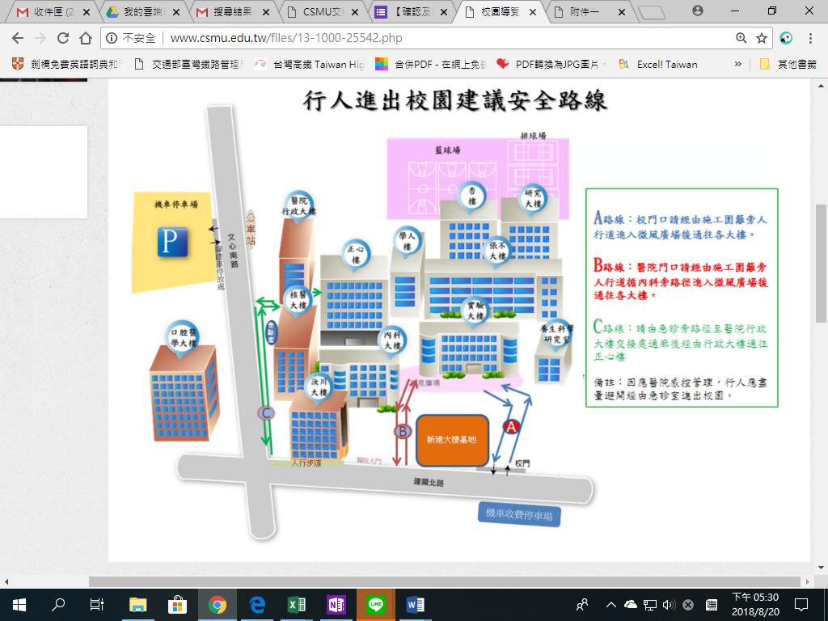

自行開車:[GPS座標(24.122771, 120.651540)](https://www.google.com.tw/maps/place/%E4%B8%AD%E5%B1%B1%E9%86%AB%E5%AD%B8%E5%A4%A7%E5%AD%B8/@24.122771,120.65154,15z/data=!4m2!3m1!1s0x0:0x40e5d305e67d95d0)

1.國道一號北上、南下高速公路(南屯交流道)  
於南屯交流道下--->接五權西路往台中市區方向直行--->遇文心南路右轉--->直行文心南路(未過平交道)--> 左轉建國北路->左轉進入校本部大門->進入校本部停車場

2.國道三號北上高速公路(接中投公路:台63線)  
中投公路(3.5公里處)出口往台中、大里德芳路段下中投公路--->左轉文心南路往台中市--->直行文心南路(過平交道) --> 右轉建國北路->左轉進入校本部大門->進入校本部停車場

3.國道三號南下高速公路(烏日交流道)  
於烏日交流道下--->接環中路八段往台中市--->直行上路橋環中路七段--->下路橋後靠右側接慢車道繼續直行環中路七段--->直行慢車道右轉復興路一段(中山路一段)往台中市--->直行復興路一段左轉文心南路--->直行文心南路(過平交道)--> 右轉建國北路->左轉進入校本部大門->進入校本部停車場

※搭乘高鐵:台中烏日高鐵站

1. 轉乘統聯客運159號公車，於中山醫學大學站下車，往建國北路(台中火車站方向)步行約5分鐘

2. 至新烏日火車站轉搭台鐵通勤電車往北至大慶火車站下車，出站後左轉，請過平交道後右轉建國北路步行約6分鐘

3. 搭乘計程車(告訴司機建國北路直走中山醫學大學，車程約5~8分鐘)

※搭乘台鐵:台中火車站或台中大慶車站

1. 至台中火車站者，轉搭台鐵通勤電車往南至大慶車站下車，出站後左轉，請過平交道後右轉建國北路步行約6分鐘

2. 至台中大慶車站者，出站後左轉，請過平交道後右轉建國北路步行約6分鐘

※搭乘公車(可刷悠遊卡、台灣通上下車)

1. 搭乘統聯客運公車53號、73號、159號於中山醫學大學站下車。

2. 搭乘統聯客運公車79號於大慶火車站下車，往建國北路(台中火車站方向)再步行約6分鐘。

3. 搭乘全航客運公車158號於中山醫學大學(建國北路)站下車。